SUBRANGOVŲ/ŪKIO SUBJEKTŲ SĄRAŠAS
- Pasiūlymo teikimo metu nežinomi subrangovai:
UAB „Meysso“ Kadastriniai matavimai; 0,5 proc.
UAB „Meysso“ Geodeziniai matavimai; 0,5 proc.

- Pasiūlymo teikimo metu žinomi subrangovai (nurodyti pasiūlymo formos 2 skyriaus lentelėje:

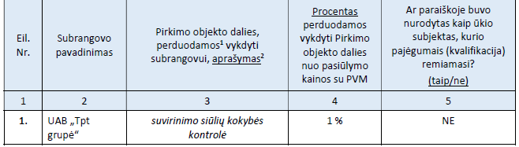
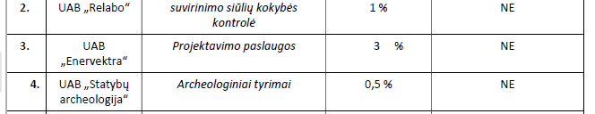

- Ūkio subjektai, kurių pajėgumais remsis Rangovas vykdydamas Sutartį, buvo nurodyti DPS paraiškoje III kategorijai: NESIREMIA.

